“Nistkasten” – Lehrerleitfaden

Zusammenfassung

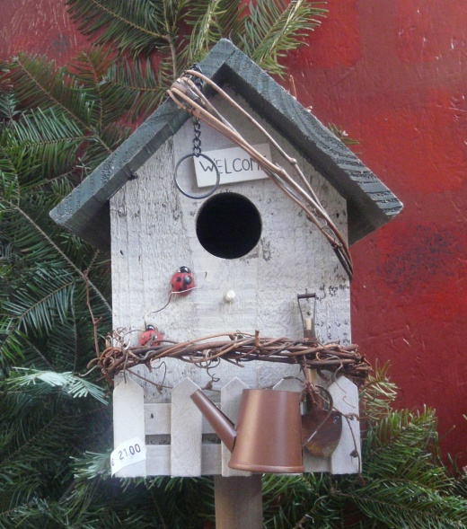
Europa versucht alle Vogelarten zu erhalten indem es ihre Lebensräume schützt. Dadurch wird auch die biologische Vielfalt auf der Welt und die Nachhaltigkeit der Nutzung von natürlichen Ressourcen unterstützt.
Die meisten gefährdeten Vogelarten könnten ohne die Hilfe von Menschen aussterben. Ein möglicher Weg Vögeln zu helfen ist das Bauen von Nistkästen. Diese kleinen Häuser für Vögel können beeinflussen, ob Vögel an einem bestimmten Ort überleben können.
Die SchülerInnen arbeiten als ProduktdesignerIn und/oder SchreinerIn in einer Firma, die Holzprodukte herstellt. Die Firma hat den Auftrag bekommen, 1000 Nistkästen für Vögel herzustellen. Die Nistkästen sollen in einem bestimmten Wald aufgehängt werden.
Photo von Egle Jasute

Fach: Fächerübergreifend: Mathematik, Biologie, Design und Technik
Dauer: 2 Unterrichtsstunden für Design (90 Minuten) und 2-3 Stunden für das Herstellen (90-125 Minuten)
Zielgruppe: Ende der Grundschule oder Sekundarstufe I
Altersgruppe: 10–12 Jahre

Bezug zur Arbeitswelt:
Die Aufgabe hat eine direkte Verbindung zur Arbeitswelt. SchülerInnen nehmen die Rolle eines Handwerkers ein, führen typische Arbeitsweisen durch und erschaffen ein authentisches Produkt. Die SchülerInnen arbeiten als ProduktdesignerIn und/oder SchreinerIn. Sie verstehen wie Mathematik in der Arbeitswelt genutzt wird.
Aufgabe für die SchülerInnen:
Europa versucht alle Vogelarten zu erhalten indem es ihre Lebensräume schützt. Dadurch wird auch die biologische Vielfalt auf der Welt und die Nachhaltigkeit der Nutzung von natürlichen Ressourcen unterstützt.
Die meisten gefährdeten Vogelarten könnten ohne die Hilfe von Menschen aussterben. Ein möglicher Weg Vögeln zu helfen ist das Bauen von Nistkästen. Diese kleinen Häuser für Vögel können beeinflussen, ob Vögel an einem bestimmten Ort überleben können.
Stell dir vor, du bist ein Angestellter einer Firma, welche Holzprodukte herstellt. Die Firma hat den Auftrag bekommen 1000 Nistkästen für Vögel herzustellen. Diese Nistkästen werden in einem bestimmten Wald aufgehängt. Du sollst einen originellen Nistkasten für eine bestimmte Vogelart deiner Gegend entwerfen.
- Du musst erklären, welche Vögel in dem Kasten leben werden und warum dieser für deine gewählte Vogelart geeignet ist. Außerdem wo und wie er aufgehängt werden muss.
- Du musst berechnen wie viel und welche Materialien du brauchst, um deinen Nistkasten zu bauen.
Diese Arbeit muss auf A4-Blättern präsentiert werden. Alle Zeichnungen müssen in einem angemessenen Verhältnis angefertigt werden. Die Anleitung, wie ein Nistkasten gebaut wird, muss dort beschrieben werden. Du musst in der Lage sein, deine Arbeit anderen SchülerInnen zu präsentieren.
Ausrüstung:
Das Wissen und Informationen aus Mathematik und Biologie werden benötigt, um diese Aufgabe zu lösen. Dafür können die Informationen über Vögel der jeweiligen Gegend für die SchülerInnen ausgedruckt oder die Links dazu gegeben werden.
Unterrichtshinweise:
Je nach der Leistungsfähigkeit der SchülerInnen, kann die Aufgabe geführt oder offen gestellt werden.
Geführte Aufgabenstellung: Die Vorstellung der Aufgabe kann mit einer Diskussion über gefährdete Vogelarten beginnen und was wir tun können, um ihnen das Überleben zu ermöglichen. Außerdem können Fotos und Videos von Vögeln gezeigt werden. Der/Die LehrerIn kann zusammen mit den SchülerInnen diskutieren, welche Vogelarten besonders häufig in der Nähe der Schule vorkommen und für welche Vogelart sie einen Nistkasten entwerfen werden.
Alle weiteren Schritte der Aufgabe können besprochen werden.
Offene Aufgabenstellung: Die SchülerInnen bekommen die Aufgabe alle nötigen Informationen im Internet oder in Büchern zu finden, Gründe und Wege zu diskutieren wie man Vögeln helfen kann, welche Vogelarten in der Nähe der Schule oder des Wohnortes der SchülerInnen leben, worauf man achten muss, wenn man für eine bestimmte Vogelart einen Nistkasten entwirft. Die SchülerInnen müssen begründen, warum sie eine bestimmte Vogelart für ihren Nistkasten gewählt haben.
LehrerInnen können online Material oder Videos verwenden, welche im Arbeitsblatt für die SchülerInnen gelistet sind:
http://senas.birdlife.lt/index.php/gamtos-klase/litetuvos-pauksciai/ (litauische Vögel)
https://www.youtube.com/watch?v=qMjE-Z6I4WE (Video von litauischen Vögeln)
http://www.birdlife.lt/inkilai (über Nistkästen in Litauen)
https://www.youtube.com/watch?v=nWg5nL5ROL0&feature=player_embedded (Video, wie man einen Nistkasten baut)
Beispiel eines Unterrichtsverlaufes:
Stunde 1:
5 Minuten: Verteilen der Arbeitsblätter; Aufteilen der SchülerInnen in Gruppen (3-4 Personen). Die SchülerInnen lesen die Informationen und versuchen die Aufgabe zu verstehen.
10 Minuten: Diskussion über die Aufgabe im Plenum; der/die LehrerIn könnte Videos und Bilder von Vögeln zeigen; Diskussion der Schülerfragen; erste Schritte bestimmen.
35 Minuten: Die SchülerInnen arbeiten an der Aufgabe (in Gruppen); LehrerIn unterstützt sie in einer Beraterrolle.
Hausaufgabe: Falls die nächste Stunde am nächsten Tag/nächste Woche ist: herausfinden, welche Vogelarten in der Nähe des Wohnortes des Schülers existieren. Eine Begründung schreiben, warum man eine bestimmte Vogelart gewählt hat.

Stunde 2:
5 Minuten: Kurze Wiederholung der Aufgabe in der Klasse. Im Plenum werden aufkommende Fragen beantwortet und unklare Aspekte diskutiert.
20 Minuten: Die SchülerInnen arbeiten an der Aufgabe (in Gruppen); Der/die LehrerIn unterstützt sie in einer Beraterrolle.
5 Minuten: Die SchülerInnen fassen ihre Ergebnisse zusammen und schreiben den Bericht.
20 Minuten: Die Gruppen präsentieren ihre Resultate und Diskussion.
10 Minuten: Die SchülerInnen geben Feedback zu der Aufgabe.

